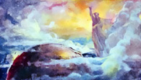
LECCION #2
EN EL PRINCIPIO:
CREACION DEL MUNDO
y LA CAIDA

1. ¿Cómo se llama el primer libro de la Biblia?
Génesis.
2. ¿Qué significa la palabra génesis?
Significa en el principio.
3. ¿De qué se trata la primera parte del Génesis?
Se trata de la creación del mundo, de la creación de los seres humanos y del pecado de nuestros primeros padres, Adán y Eva.
4. ¿Qué han oído hablar ustedes sobre la Creación? ¿Qué creen ustedes de este relato? ¿Fue así como sucedió?
……
Hay gente que dice que es mentira, que tiene muchos inventos y muchos mitos.
5. ¿Y ustedes saben qué nos dice la Iglesia que debemos creer de la creación como está contada en el Génesis?
Lo primero que tenemos que saber es que el Génesis no es un libro de ciencia. No es para buscar allí datos científicos: que si venimos del mono o no, que si el big-bang, etc.
Sin embargo, la verdad contenida en la Biblia no está en contra de la verdad científica.
¿Por qué? Porque la verdad viene siempre de Dios y la verdad científica no puede contradecir a la verdad contenida en la Biblia.
Algunas pocas cosas pueden parecer como un cuentito para niños, pero no es así. El lenguaje del Génesis es poético (tiene símbolos y representaciones), pero no por eso es falso o ficticio.
6. ¿Qué cosas están allí en el Génesis que debemos creer?

MEMORIZAR
1. Que Dios creó el mundo.
2. Que Dios creó al hombre.
3. Que Dios creó a la primera mujer a partir del hombre.
4. Que todos los seres humanos venimos de Adán y Eva.
5. Que Adán y Eva eran muy felices.
6. Que Dios les puso una prueba de obediencia.
7. Que el demonio los tentó.
8. Que Adán y Eva desobedecieron a Dios.
9. Que Dios nos prometió un Redentor.
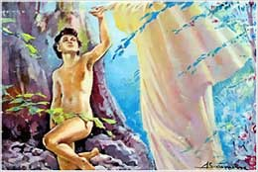
Gn. 1, 26.
Dijo Dios: «Hagamos al hombre a nuestra imagen y semejanza. Que tenga autoridad sobre los peces del mar y sobre las aves del cielo, sobre los animales del campo, las fieras salvajes y los reptiles que se arrastran por el suelo.»
7. ¿Qué significa que fuimos creados a imagen y semejanza de Dios?
Imagen: tenemos entendimiento (para razonar) y voluntad (para decidir). En esto nos parecemos a Dios y nos diferenciamos de los animales.
Semejanza: tenemos la vida de la Gracia (vida de Dios en nosotros), que nos asemeja a El.
8. ¿Qué sucede el Día Séptimo?
El Séptimo Día, Dios descansa. Ese día descansó Dios de todo lo que había hecho.
9. ¿Qué significado tiene el Día Séptimo para nosotros?
Que tenemos que descansar un día a la semana. Dios sabe que nosotros necesitamos ese descanso.
10. Pero ¿para qué es ese descanso?
Para adorar a Dios. Es el día especial de adorar a Dios. Y si no adoramos a Dios, no estamos haciendo lo que El desea de nosotros. No quiere decir que otros días no lo adoremos también. Pero hay un día particular en que debemos rendirle culto de manera especial, yendo a la Santa Misa.
11. Pero Dios había dado una instrucción muy precisa a Adán y Eva. ¿Cuál fue esa instrucción?
Que podían comer de todos los árboles de Jardín, menos del Árbol de la Ciencia del Bien y del Mal.
12. ¿Y qué les dijo que sucedería si desobedecían?
Que morirían.
13. Pero… ¿Y Adán y Eva no tenían que morir?
No. Adán y Eva tenían muchos regalos que Dios les había dado. Uno de ellos era que no morían: eran inmortales.
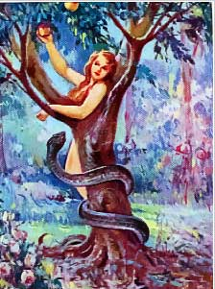
14. ¿Qué sucedió?
Que vino el demonio, en forma de serpiente y los tentó.
15. Exactamente ¿qué fue lo que les dijo el demonio?
Que era mentira que morirían, sino que más bien iban a ser como Dios.
16. ¿A quién tenían que creer Adán y Eva: a Dios o al demonio?
A Dios.
17. ¿A quién tenemos que hacer caso nosotros: a Dios o al demonio?
A Dios también.
18. ¿Y a quién le hacemos caso cada vez que pecamos?
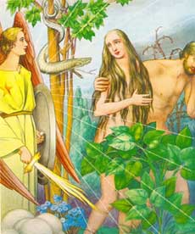
Al mismo demonio.

19. Entonces Adán y Eva desobedecieron a Dios y perdieron muchos de los regalos que Dios les había dado. Ahora tendrían que morir. Perdieron la gracia de Dios. Fueron expulsados del Paraíso Terrenal. Y nosotros heredamos esas cosas, pues todos venimos de Adán y Eva.
Pero… ¿qué hizo Dios? ¿Dejó a nuestros primeros padres solos, abandonados?
Nos prometió un Redentor.
20. ¿Dónde está eso en la Biblia?

MEMORIZACION: Cita y texto Gn. 3, 15
“Pondré enemistad entre ti y la Mujer, entre su descendencia y la tuya.
Ella te aplastará la cabeza y tú arañarás su talón” (Gn. 3, 15)

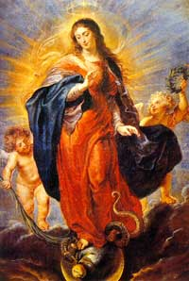
21. ¿Quién será la Mujer y quién la descendencia de la Mujer?
La Mujer es la Santísima Virgen María y su descendencia es Jesús,
el Redentor del mundo.

ORACION

Dios Padre Todopoderoso, Creador de Cielo y tierra,
Creador mío:
Gracias por crear el mundo y todo lo que hay en él.
Gracias por crearme a mí,
porque quieres llevarme al Cielo para gozar de Ti toda la eternidad.
Papá Dios: Ayúdame a obedecerte siempre,
dame fuerza en las tentaciones para decirte SI a Ti y NO al demonio,
y así poder llegar a esa felicidad eterna que Tú me ofreces.
Amén.

